MÉTODOS NUMÉRICOS PARA LA COMPUTACIÓN

**Tema 8: Introducción a la Programación OpenMP**

**2020/21**

10 de enero de 2021

**José Amusquívar Poppe | Prashant Jeswani Tejwani**

Universidad de Las Palmas de Gran Canaria

Escuela de Ingeniería en Informática

Índice

Actividad práctica 1 3

Actividad práctica 2 3

Actividad práctica 4 4

Actividad práctica 5 4

Actividad práctica 6 5

# Actividad práctica 1

Se implementa el siguiente código suministrado:

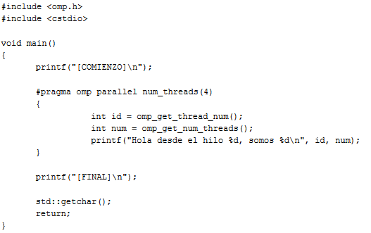

Se ejecuta el programa varias veces para comprobar que no es determinista, ya que el orden en el que aparecen los mensajes varía en cada ejecución.

**CAPTURA**

Se modifica el programa para que solo el hilo maestro indique el total de hilos.

**CAPTURA**

# Actividad práctica 2

Se modifica el programa anterior para que cada hilo realice una tarea que consuma tiempo como, por ejemplo, multiplicar dos números en coma flotante varios millones de veces. Se añade al mensaje que muestra cada hilo el tiempo que ha tardado en ejecutar la operación.

**CAPTURA**

A continuación, se realiza varias pruebas cambiando el número total de hilos y determina si, a partir de los datos obtenidos, se puede verificar el número de hilos que es capaz de ejecutar el procesador de forma simultánea.

**CAPTURA + Nº DE HILOS GRAFICA O ALGO**

Actividad práctica 3

Se escribe un programa que sume dos vectores de números en coma flotante:

* Se declara tres vectores de 100 elementos
* Se inicializa cada elemento del primero con el valor de su índice
* Se inicializa cada elemento del segundo con el doble del valor de su índice
* Finalmente, se suman los dos vectores en el tercero y comprueba el resultado

Se paraleliza el código de forma que haya cuatro hilos entre los que se repartan grupos de 10 iteraciones planificadas de forma dinámica.

**CAPTURA**

Además, se modifica el programa para que cada hilo muestre qué elementos del vector resultado ha calculado, comprobando las variaciones que se producen en diferentes ejecuciones.

**CAPTURA ¿+ GRÁFICA?**

# Actividad práctica 4

Se modifica el programa anterior para que la planificación se realice de forma estática y ejecutándolo varias veces para comprobar los cambios que se producen en su comportamiento.

**CAPTURA**

Se añade al programa las instrucciones necesarias para medir el tiempo de ejecución de la suma de los dos vectores y comprobando las diferencias que se producen

* Se utiliza varios tamaños de vector (100, 1000, 10000...)
* Se utiliza varios tamaños de grupo de iteraciones (10, 100...)

**CAPTURA**

Finalmente, se dibuja una gráfica que detalle las diferencias encontradas.

**GRÁFICA**

# Actividad práctica 5

Se escribe un programa que suma y multiplica, de forma separada, los elementos de dos vectores de números en coma flotante:

* Se declara cuatro vectores de 100 elementos
* Se inicializa cada elemento del primero con el valor de su índice
* Se inicializa cada elemento del segundo con el doble del valor de su índice
* Se suma los dos vectores en el tercero y se comprueba el resultado
* Se multiplica los dos vectores en el cuarto y se comprueba el resultado

Se paraleliza el código de forma que haya dos secciones; la primera sección realizará la suma y la segunda sección realizará la multiplicación. Además, se modifica el programa para que cada hilo muestre qué elementos de cada vector resultado ha calculado y se comprueba las variaciones que se producen en diferentes ejecuciones.

**CAPTURA**

# Actividad práctica 6

¿Cómo se comporta el programa anterior si hay menos hilos que secciones?

¿Cómo se comporta el programa anterior si hay más hilos que secciones?

Se modifica el programa para que haga un uso adecuado de cuatro hilos.

**CAPTURA**